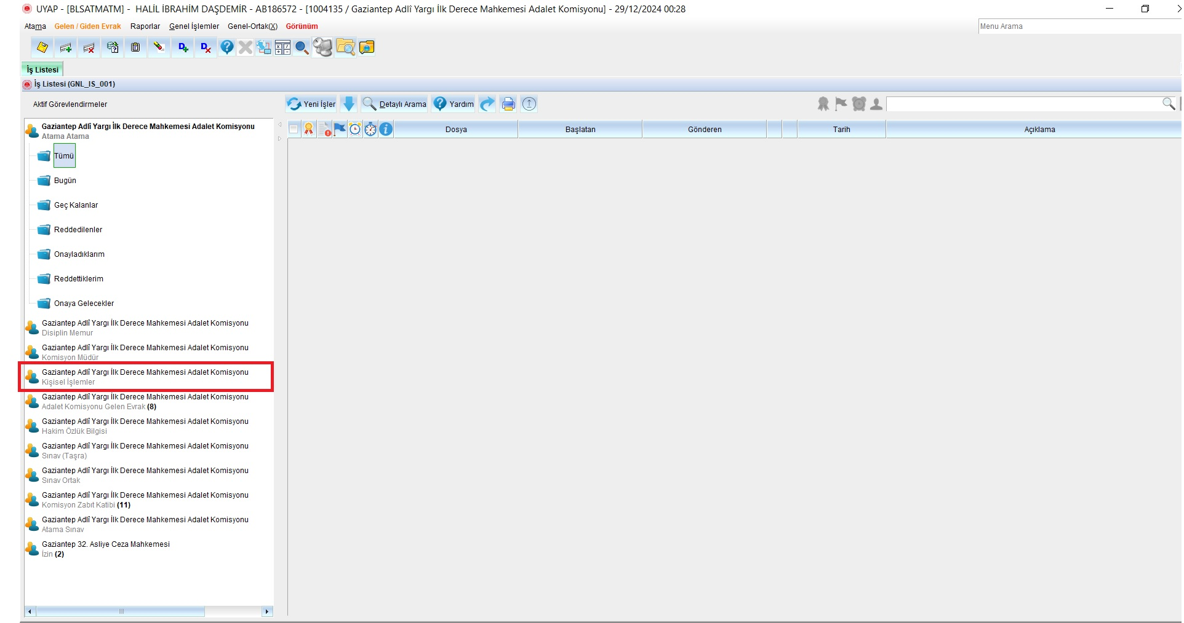

1. **KİŞİSEL İŞLEMLER**

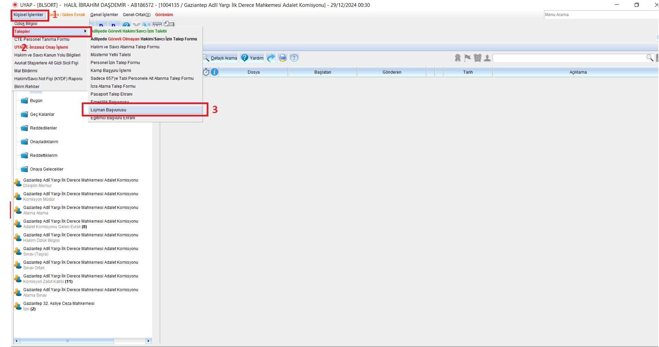

1. **TALEPLER-> LOJMAN BAŞVURUSU**

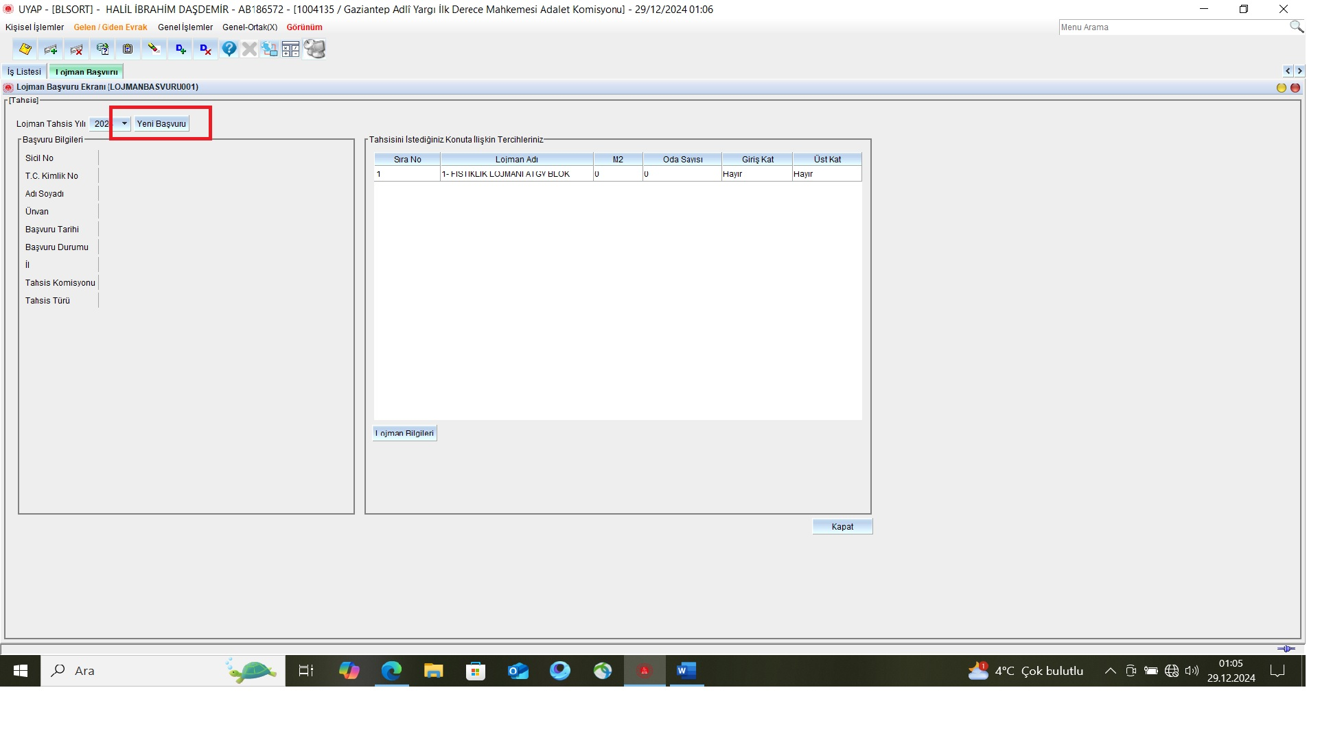

1. **YENİ BAŞVURU**

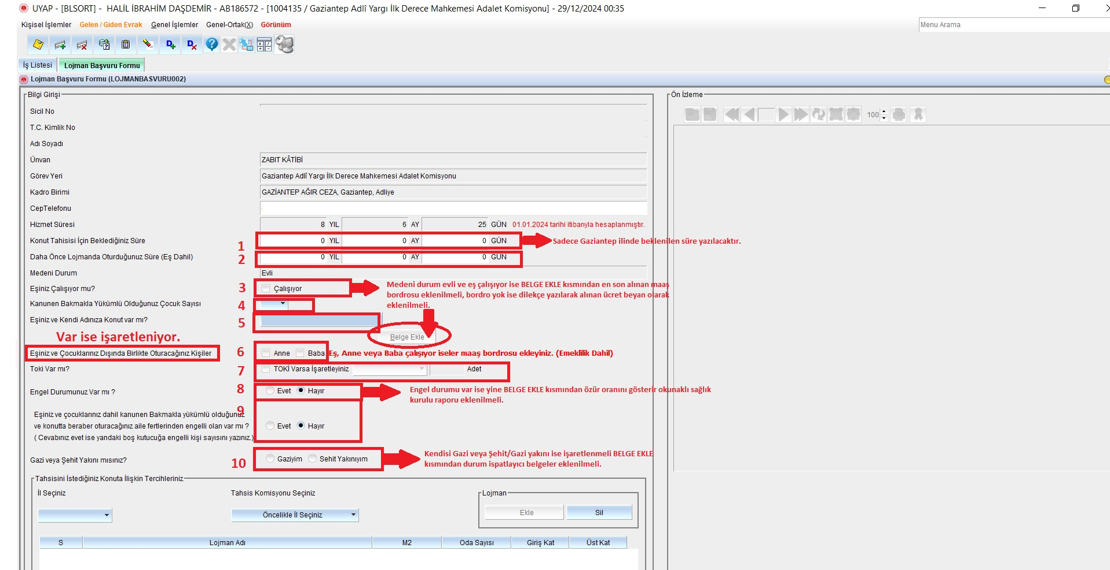

1. **KİŞİSEL ALANLAR DOLDURULARAK SAĞ TARAFTA BULUNAN ÇUBUK AŞAĞIYA ÇEKİLMEK SURETİYLE LOJMAN EKLEME, KAYDETME VE ONAYLAMA KISMINA GEÇİLİR.**

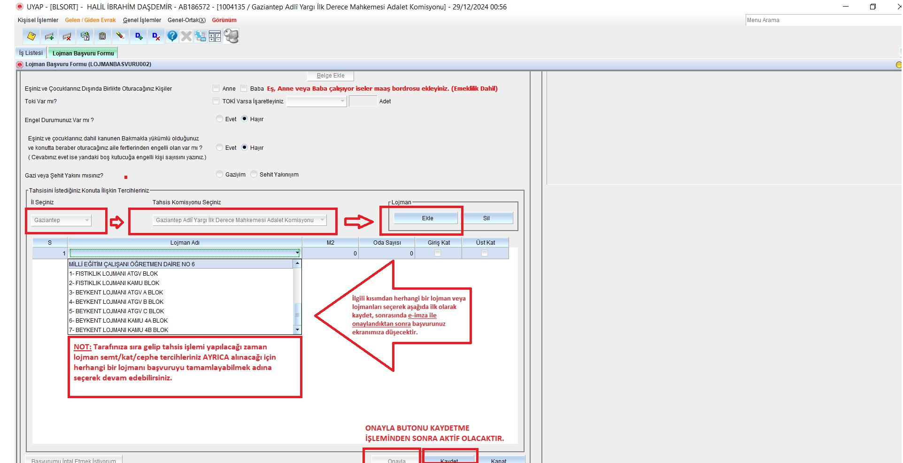

1. **KAYDETME VE E-İMZA İLE ONAYLAMA İŞLEMİ BİTMESİNE MÜTEKÂİP LOJMAN BAŞVURU İŞLEMİ TAMAMLANMIŞ OLUR.**